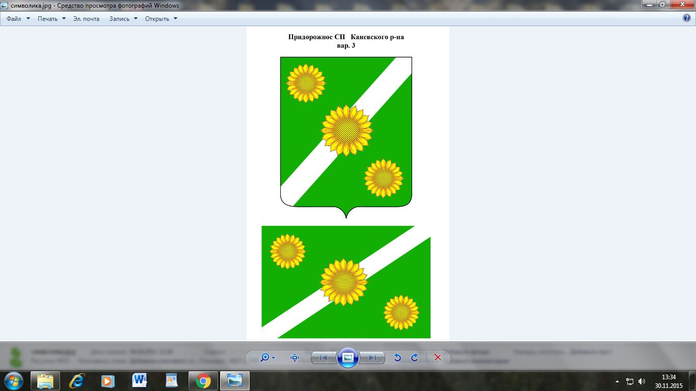
АДМИНИСТРАЦИЯ ПРИДОРОЖНОГО СЕЛЬСКОГО ПОСЕЛЕНИЯ КАНЕВСКОГО РАЙОНА

постановление

28 декабря 2022 год № 140 ст. Придорожная

О внесении изменений в постановление администрации Придорожного сельского поселения Каневского района от 16 октября 2019 года № 84 «Об утверждении муниципальной программы «Развитие физической культуры и спорта в Придорожном сельском поселении Каневского района» 2020–2025 годы» (в редакции от 29 декабря 2021 года №119, 1 ноября 2022 год № 104)

В соответствии с Федеральным законом от 7 мая 2013 года № 104-ФЗ «О внесении изменений в Бюджетный кодекс Российской Федерации и отдельные законодательные акты Российской Федерации в связи с совершенствованием бюджетного процесса», постановлением администрации Придорожного сельского поселения Каневского района от 05 февраля 2021 года № 11 «Об утверждении Порядка принятия решения о разработке, формирования, реализации и оценки эффективности реализации
муниципальных программ Придорожного сельского поселения Каневского района», постановляю:
1. Внести изменения в постановление администрации Придорожного сельского поселения Каневского района от 16 октября 2019 года № 84 «Об утверждении муниципальной программы «Развитие физической культуры и спорта в Придорожном сельском поселении Каневского района» на 2020–2025 годы» (в редакции от 29 декабря 2021 года №119), изложив Приложение в новой редакции согласно приложения к настоящему постановлению.
2. Общему отделу администрации Придорожного сельского поселения Каневского района разместить настоящее постановление на официальном сайте администрации Придорожного сельского поселения Каневского района в информационно-телекоммуникационной сети «Интернет».
3. Контроль за выполнением настоящего постановления оставляю за собой.
4. Настоящее постановление вступает в силу со дня его подписания и распространяется на правоотношения, возникшие с 1 января 2022 года.

Глава
Придорожного сельского поселения
Каневского района М.Е. Авакьян

ПРИЛОЖЕНИЕ

МУНИЦИПАЛЬНАЯ ПРОГРАММА ПРИДОРОЖНОГО СЕЛЬСКОГО ПОСЕЛЕНИЯ КАНЕВСКОГО РАЙОНА
«Развитие физической культуры и спорта в Придорожном сельском поселении Каневского района» на 2020–2025 годы

ПАСПОРТ
муниципальной программы Придорожного сельского поселения Каневского района « Развитие физической культуры и спорта в Придорожном сельском поселении Каневского района» на 2020 – 2025 годы

Координатор  муниципальной программы | Общий отдел администрации Придорожного сельского поселения Каневского района
Координаторы подпрограмм | Не предусмотрены
Участники муниципальной программы | администрация Придорожного сельского поселения Каневского района
Подпрограммы муниципальной программы | Не предусмотрены
Ведомственные муниципальные программы | Не предусмотрены
Цели муниципальной программы | - создание условий для укрепления здоровья населения, приобщение различных слоев населения к регулярным занятиям физической культурой и спортом
Задачи муниципальной программы | - создание условий для развития массового спорта, формирования у населения интереса и потребности к регулярным занятиям физической культурой и спортом  - укрепление и эффективное использование материально-технической базы физической культуры и спорта
Перечень целевых показателей муниципальной программы | - численность населения, систематически, участвующих в спортивных мероприятиях общей численности населения.  - число выездов на соревнования (районные, краевые)  - Организация и проведение культурно-спортивных массовых мероприятий
Этапы и сроки реализации муниципальной программы | 2020 -2025 годы
Объемы бюджетных ассигнований  муниципальной программы | объем финансовых ресурсов, предусмотренных на реализацию муниципальной программы составляет 416,6 тыс. рублей, в том числе по годам:  2020 – 88,6 тыс. рублей,  2021 – 119,0 тыс. рублей.  2022 – 119,0 тыс. рублей  2023 – 30,0 тыс. рублей  2024 – 30,0 тыс. рублей  2025 – 30,0 тыс. рублей

1. Характеристика текущего состояния и прогноз развития сферы физической культуры и спорта в Придорожном сельском поселении Каневского района

Муниципальная программа Придорожного сельского поселения Каневского района «Развитие физической культуры и спорта в Придорожном сельском поселении Каневского района» на 2020-2025 годы» представляет собой комплекс целей, задач и мероприятий, направленных на развитие физической культуры и спорта в Придорожном сельском поселении.
Развитие спорта высших достижений является неотъемлемой частью решения задач, поставленных Правительством Российской Федерации и главой администрации (губернатором) Краснодарского края, по укреплению здоровья, увеличению числа жителей России и Кубани, регулярно занимающихся физической культурой и спортом, воспитанию здорового поколения. Привлечение населения к занятиям физической культурой и спортом, а также успехи на международных состязаниях - бесспорное доказательство жизнеспособности, духовной силы и мощи любой нации.
Эффективность реализации программных мероприятий выражается в формировании условий здорового образа жизни населения поселения, его психологической устойчивости и полезной занятости, в укреплении здоровья, отвлечении молодежи от пагубных пристрастий и вредных привычек, формировании позитивного имиджа на спортивной арене.
Общая численность населения Придорожного сельского поселения Каневского района 2156 человек, из них людей, занимающихся спортом 754 человек. В 2019 году проведено 59 спортивных мероприятий.
В настоящее время имеется ряд проблем, влияющих на развитие физической культуры и спорта, требующих неотложного решения, в том числе: недостаточное привлечение населения к регулярным занятиям физической культурой; несоответствие уровня материально технической базы физической культуры и спорта, отсутствие активной пропаганды занятий физической культурой и спортом как составляющей здорового образа жизни.
Поэтапное решение проблем, обозначенных в муниципальной программе, позволит достичь в поселении следующих результатов:
- увеличить число турниров и первенств в Придорожном сельском поселении по культивируемым видам спорта;
- повысить уровень спортивного мастерства ведущих спортсменов поселения, участвующих в спартакиадах, первенствах и чемпионатах Краснодарского края, а также увеличить число спортсменов-разрядников;
- увеличить долю жителей Придорожного сельского поселения Каневского района, систематически занимающихся физической культурой и спортом.

2. Цели, задачи, целевые показатели, сроки и этапы реализации муниципальной программы Придорожного сельского поселения Каневского района «Развитие физической культуры и спорта».

Целями муниципальной программы являются:
создание условий для укрепления здоровья населения, приобщение различных слоев населения к регулярным занятиям физической культурой и спортом.
Для достижения поставленной цели Программы определены следующие задачи:
1. Создание условий для развития массового спорта, формирования у населения интереса и потребности к регулярным занятиям физической культурой и спортом.
2. Укрепление и эффективное использование материально-технической базы физической культуры и спорта.
3. Пропаганда и агитация физического воспитания среди населения.
Срок реализации программы – 2020-2025 годы. Этапы не предусмотрены.

Целевые показатели муниципальной программы:
№  п/п | Наименование целевого  показателя | Единица  измерения | Ста-тус* | Значение показателей
 |  |  |  | 2020 | 2021 | 2022 | 2023 | 2024 | 2025
1 | 2 | 3 | 4 | 5 | 6 | 7 | 8 | 9 | 10
Муниципальная программа «Развитие физической культуры и спорта в Придорожном сельском поселении Каневского района» на 2020 – 2025 годы»
1.1. | Численность населения, систематически, участвующих в спортивных мероприятиях общей численности населения (процент) | % | 3 | 35 | 35 | 35 | 35 | 35 | 35
1. 2 | Число выездов на соревнования (районные, краевые) | ед. | 3 | 39 | 39 | 39 | 39 | 39 | 39
1.3. | Организация и проведение культурно-спортивных массовых мероприятий | ед. | 3 | 4 | 4 | 4 | 4 | 4 | 4
- Перечень мероприятий муниципальной программы

№ п/п | Наименование мероприятий | Источник финансирования | Объем финансирования всего (тыс.руб.) | В том числе: |  |  |  |  |  | Непосред-ственный  результат реализации мероприятия | Участник муниципальной программы
 |  |  |  | 2020 | 2021 | 2022 | 2023 | 2024 | 2025 | Непосред-ственный  результат реализации мероприятия | Участник муниципальной программы
 | Обеспечение выполнения функций в области физической культуры и спорта в том числе | Бюджет поселения | 416,6 | 88,6 | 119,0 | 119,0 | 30,0 | 30,0 | 30,0 | формирования у населения интереса и потребности к регулярным занятиям физической культурой и спортом | администрация Придорожного сельского поселения
1.1 | Оплата услуг спортинсруктора |  | 416,6 | 88,6 | 119,0 | 119,0 | 30,0 | 30,0 | 30,0 |  | администрация Придорожного сельского поселения
 | ВСЕГО |  | 416,6 | 88,6 | 119,0 | 119,0 | 30,0 | 30,0 | 30,0 |  | администрация Придорожного сельского поселения

4. Обоснование ресурсного обеспечения муниципальной программы
Финансирование мероприятий муниципальной программы предусматривается осуществлять за счет средств муниципального бюджета.
Объем финансовых ресурсов, предусмотренных на реализацию муниципальной программы, составляет 416,6 тыс. рублей, в том числе по годам:
2020 год – 88,6 тыс. рублей;
2021 год – 119,0 тыс. рублей;
2022 год - 119,0 тыс. рублей;
2023 год – 30,0 тыс. рублей;
2024 год – 30,0 тыс. рублей;
2025 год – 30,0 тыс. рублей.
В ходе реализации муниципальной программы отдельные мероприятия, объемы и источники их финансирования могут корректироваться на основе анализа полученных результатов и с учетом реальных возможностей местного бюджета.
5. Методика оценки эффективности реализации муниципальной программы

Оценка эффективности реализации муниципальной программы производится ежегодно по типовой методике, предусмотренной Порядком принятия решения о разработке, формировании, реализации оценки эффективности реализации муниципальных программ администрации Придорожного сельского поселения Каневского района, утвержденным постановлением администрации Придорожного сельского поселения Каневского района от 05 февраля 2021 года № 11 «Об утверждении Порядка принятия решения о разработке, формирования, реализации и оценки эффективности реализации муниципальных программ Придорожного сельского поселения Каневского района».

6. Механизм реализации муниципальной программы и контроль за ее выполнением.

Текущее управление муниципальной программой осуществляет координатор – общий отдел администрации Придорожного сельского поселения Каневского района.
Координатор программы:
- обеспечивает разработку муниципальной программы, ее согласование с участниками;
- формирует структуру муниципальной программы и перечень участников муниципальной программы;
- организует реализацию муниципальной программы, координацию деятельности участников муниципальной программы;
- принимает решение о необходимости внесения в установленном порядке изменений в муниципальную программу;
- несет ответственность за достижение целевых показателей муниципальной программы;
- осуществляет подготовку предложений по объемам и источникам финансирования реализации муниципальной программы на основании предложений участников муниципальной программы;
- разрабатывает формы отчетности для участников муниципальной программы, необходимые для осуществления контроля за выполнением муниципальной программы, устанавливает сроки их предоставления;
- проводит мониторинг реализации муниципальной программы и анализ отчетности, представляемой участниками муниципальной программы;
- ежегодно проводит оценку эффективности реализации муниципальной программы;
- готовит ежегодный доклад о ходе реализации муниципальной программы и оценке эффективности ее реализации;
- осуществляет иные полномочия, установленные муниципальной программой;
- ежегодно, не позднее 1 декабря текущего финансового года, утверждает согласованный с участниками муниципальной программы план реализации муниципальной программы на очередной год период;
- осуществляет контроль за выполнением плана реализации муниципальной программы;
- представляет в администрацию Придорожного сельского поселения Каневского района план реализации муниципальной программы в течение 3 рабочих дней после его утверждения;
- отдел учета и отчетности администрации Придорожного сельского поселения Каневского района формирует ежеквартально, до 10-го числа месяца, следующего за отчетным кварталом, информацию о лимитах бюджетных обязательств и кассовых расходах местного бюджета на реализацию муниципальной программы;
- мониторинг реализации муниципальной программы осуществляется по отчетной форме, разработанной администрацией Придорожного сельского поселения Каневского района к муниципальной программе «Развитие физической культуры и спорта в Придорожном сельском поселении Каневского района» на 2020-2025 годы;
- ежегодно, до 15 февраля года, следующего за отчетным годом, направляет в администрацию Придорожного сельского поселения Каневского района доклад о ходе реализации муниципальной программы на бумажном носителе;
- участники муниципальной программы в пределах своей компетенции ежегодно в сроки, установленные координатором муниципальной программы, представляют в его адрес в рамках компетенции информацию, необходимую для формирования доклада о ходе реализации муниципальной программы.
Доклад о ходе реализации муниципальной программы должен содержать:
сведения о фактических объемах финансирования муниципальной программы в целом и основных мероприятий в разрезе источников финансирования и главных распорядителей средств местного бюджета;
сведения о фактическом выполнении основных мероприятий с указанием причин их невыполнения или неполного выполнения;
сведения о соответствии фактически достигнутых основных мероприятий плановым показателям, установленным муниципальной программой;
оценку эффективности реализации муниципальной программы.
К докладу о ходе реализации муниципальной программы прилагаются отчеты об исполнении целевых показателей муниципальной программы и входящих в её состав основных мероприятий.
В случае расхождений между плановыми и фактическими значениями объемов финансирования и целевых показателей координатором муниципальной программы проводится анализ факторов и указываются в докладе о ходе реализации муниципальной программы причины, повлиявшие на такие расхождения.

Начальник общего отдела администрации
Придорожного сельского поселения
Каневского района Е.А. Рыбакова

